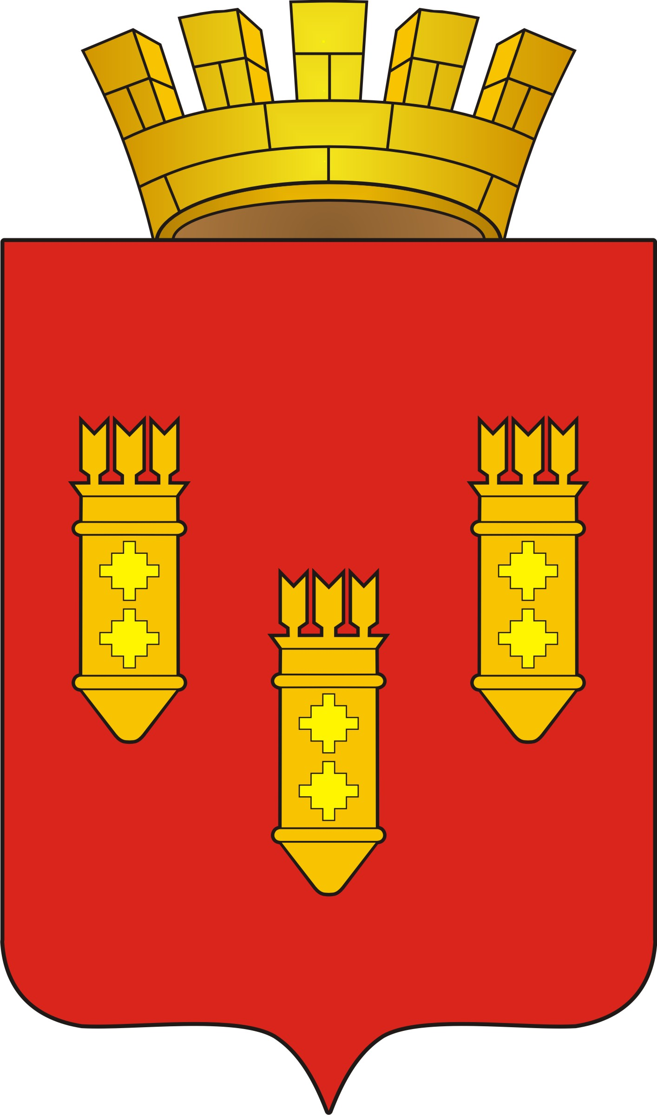

Решение
Собрания депутатов
города Алатыря
седьмого созыва
от «17» июля 2024 г. № 66/59-7

О присвоении звания
«Почетный гражданин
города Алатыря»
Тющину Ю.Н.

Собрание депутатов города Алатыря

РЕШИЛО:

Присвоить звание «Почетный гражданин города Алатыря» Тющину Юрию Николаевичу, индивидуальному предпринимателю, за заслуги в развитии предпринимательства и активное участие в общественной жизни города.

Председатель Собрания депутатов города
Алатыря Чувашской Республики
седьмого созыва В.Н. Косолапенков

